ПРИЛОЖЕНИЕ А
Задачи и цели учебной практики, порядок ее проведения. Порядок
ведения и оформления документов по практике. Инструктаж по охране труда
Задание. Написать программу, которая реализует диалог с пользователем: запрашивает с клавиатуры два целых числа, и выводит на экран сумму данных чисел:
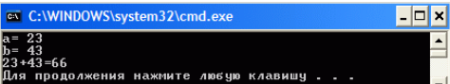
Листинг программы:
using System;
class Program
{
static void Main(string[] args)
{
Console.WriteLine("Введите первое целое число:");
int number1 = Convert.ToInt32(Console.ReadLine());

Console.WriteLine("Введите второе целое число:");
int number2 = Convert.ToInt32(Console.ReadLine());
int sum = number1 + number2;

Console.WriteLine("Сумма введенных чисел: " + sum);
}
}
Анализ результатов:

Таблица 22.1 – Входные и выходные данные
Входные данные | Выходные данные
34, 56 | 90
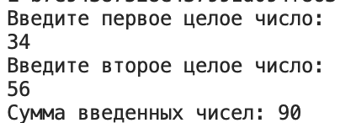
Рисунок 35.1 – Результат работы программы

Задание. Написать программу: дано четырехзначное число. Найти сумму его цифр.
Листинг программы:
using System;
class Program
{
static void Main(string[] args)
{
Console.WriteLine("Введите первое целое число:");
int number1 = Convert.ToInt32(Console.ReadLine());
Console.WriteLine("Введите второе целое число:");
int number2 = Convert.ToInt32(Console.ReadLine());
int sum = number1 + number2;
Console.WriteLine("Сумма введенных чисел: " + sum);
}
}
Анализ результатов:

Таблица 22.2 – Входные и выходные данные
Входные данные | Выходные данные
3456 | 18
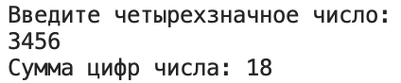
Рисунок 35.2 – Результат работы программы

